8 класс
Конспект по дисциплине “География”
Тема: «Часовые пояса в России».

В целях регулирования различий во времени, возникающих в результате вращения Земли вокруг своей оси, земной шар условно разделен на 24 часовых пояса. Условно считают, что новые сутки начинаются в 12-м часовом поясе (через который проходит меридиан 180° – линия перемены дат). К западу от линии перемены дат начинается новый день (по календарю). Поэтому в бортовом журнале корабля, который плывет с запада на восток, должны дважды считать один день, а корабль, движущийся с востока на запад, как бы «пропускает» один день, после 31 декабря сразу попадает во 2 января.
Время в РФ (часовые пояса в России) регулируется Федеральным законом «Об исчислении времени», в соответствии с которым с 26 октября 2014 года установлено 11 часовых зон. Территория России по долготе имеет протяженность 171°22′, или примерно 11,4 часа.
Согласно закону московское время (МСК, MSK) «соответствует третьему часовому поясу в национальной шкале времени Российской Федерации UTC (SU) +3». Одиннадцать часовых зон, с 1-й по 11-ю, соответствуют по международной нумерации часовым поясам со 2-го по 12-й. Границы часовых зон проходят по границам субъектов Российской Федерации, каждый субъект федерации входит в одну часовую зону, за исключением Якутии, территория которой расположена в трёх часовых зонах (МСК+6, МСК+7, МСК+8).

Переход на летнее время не применяется (сезонный перевод часов отменён в 2011 году).
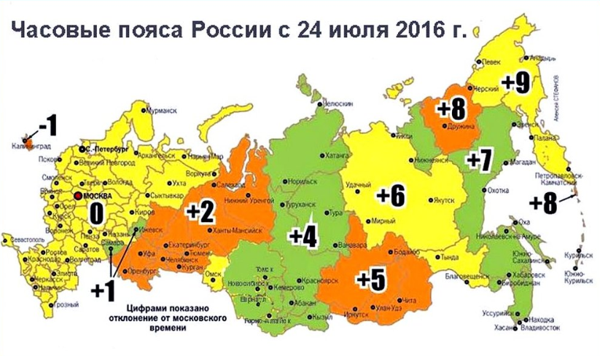

Недавние изменения часовых зон
Согласно поправкам в законе «Об исчислении времени» перешли в соседние восточные часовые зоны (перевели часы на 1 час вперёд) в последние два года следующие регионы:

- 27.03.2016 — Республика Алтай, Алтайский и Забайкальский края, Астраханская, Сахалинская (исключая Северо-Курильский городской округ) и Ульяновская области;
- 24.04.2016 — Магаданская область;
- 29.05.2016 — Томская область;
- 24.07.2016 — Новосибирская область;
- 04.12.2016 — Саратовская область (данное изменение не учтено на карте выше!)

